МИНИСТЕРСТВО ОБРАЗОВАНИЯ РЕСПУБЛИКИ БЕЛАРУСЬ

Учреждение образования

«Белорусский государственный технологический университет»

ТЕСТИРОВАНИЕ И НАСТРОЙКА МОНИТОРА

Выполнил: Буданова Ксения

Основное окно программы PassMark MonitorTest отображает информацию о мониторе, видеокарте и содержит средства управления тестами.  Группа параметров «Video Info» предоставляет информацию о видео карте и мониторе.   
  
Список «Select video mode» предназначен для выбора видео режима, в котором будет производиться тестирование. Список «Select test» позволяет выбрать все или один необходимый тест для проверки монитора.

Итак, выбрав параметр «All Tests» из списка «Select test» вы запускаете все тесты последовательно — для запуска тестирования нажмите «Start». Если вам комплексное тестирование монитора не нужно, то вы можете выбрать из выпадающего списка один определенный тип теста.

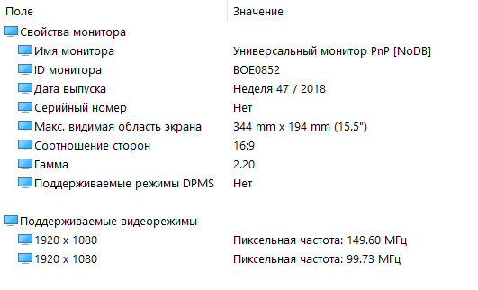

# 1. «Master Screen»

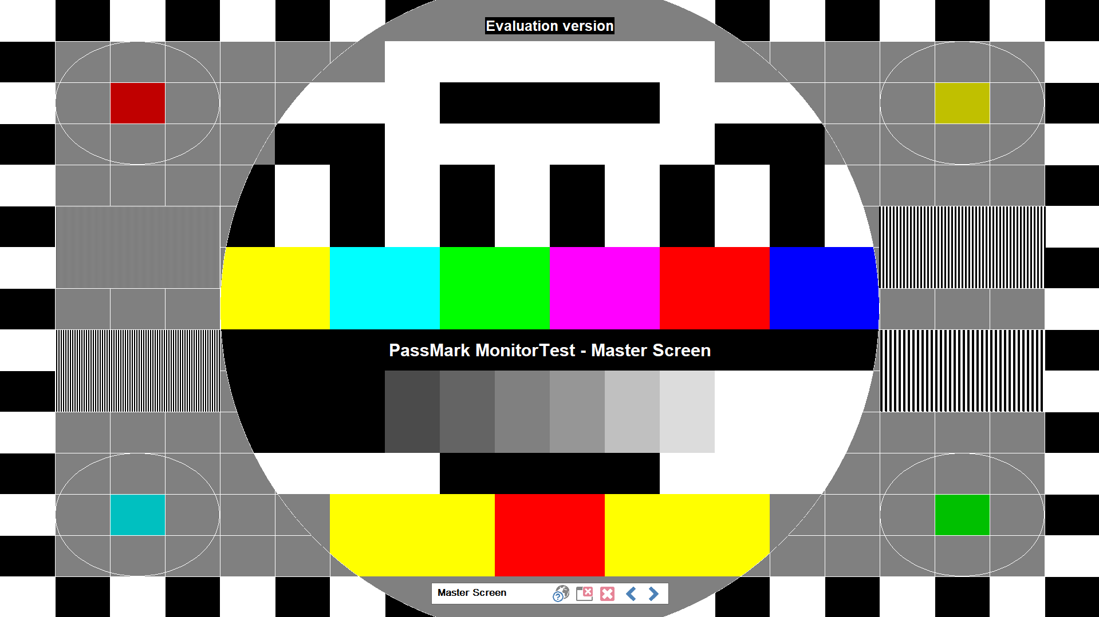Самый основной тест, который предназначен для оценки общего качества монитора и оптимальности его настройки.

Окружности, которых на данном экране 4, должны быть идеально круглыми, без деформаций и без превращения их в овалы. Однако на мониторах с отношением сторон, отличным от 4:3, маленькие окружности могут быть слегка овальными, *что и наблюдается в моём мониторе. Мой экран настроен как широкоформатный, поэтому имеет отношение сторон, равное 16:9.*

По внешнему краю изображения идет граница, состоящая из черных и белых клеточек. Если часть границы уходит за пределы экрана или между краем экрана и границей видно пустое пространство, — это означает, что монитор нуждается в настройке размеров или позиции изображения*. С этим параметром у моего монитора всё хорошо.*  
  
Четыре области чередования белых и черных полосок по краям от большого круга имеют шаг 1 пиксел, 2 пиксела, 3 пиксела, 4 пиксела. Если решетка отображается не как решетка, а как область, залитая серым цветом, возможно, нужно установить более низкое разрешение для монитора. Ну а если и на двухпиксельной решетке детали неразличимы и изменение разрешения не даст результатов, это уже повод для беспокойства. *Все четыре решётки отображаются, как решётки, а не как области, залитые сплошным цветом. Следовательно, разрешение моего монитора настроено корректно. Оно составляет 1920х1080 при том, что диагональ экрана равна 15.5 дюймов. Однако такое разрешение должно использоваться для широкоформатных экранов, коим мой не является. Рекомендуется разрешение 1024х768.*

Через центр большой окружности проходит полоска, состоящая из 3 основных (Красный, Зеленый, Синий) и 3 дополнительных цветов (Желтый, Голубой, Пурпурный). Цвета должны иметь одинаковую яркость и интенсивность. Границы между цветами должны быть четкими. *И с этим параметром у моего монитора всё в порядке.*

# 2. Тесты «Solid Black», «Solid Red», «Solid Green», «Solid Blue», «Solid White»

Эти тесты заливают экран соответственно черным, красным, зеленым, синим и белым цветом. Яркость цвета на всем экране должна быть одинаковой, без темных и светлых пятен.

# 3. Тесты «Scale Black-Red», «Scale Black-Green», «Scale Black-Blue» и «Scale Black-White»

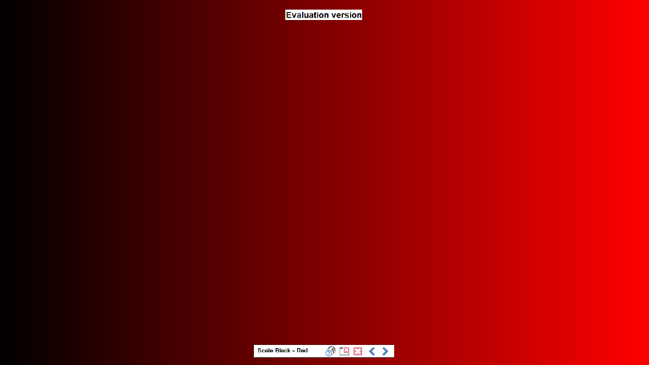 Данные тесты заливают экран градиентами соответственно от черного цвета к красному максимальной яркости, от черного к зеленому, к синему и к белому. Изменение яркости должно прогрессировать такими же темпами, вверху, внизу и в центре изображения. То бишь здесь мы должны видеть плавное изменение цвета, яркость в нижней и верхней частях монитора должна быть одинаковой.

4. Тесты «Moire interference 1»,  «Moire interference 2»

Используются для выявления муара. Если на выводимом изображении отчетливо видны разводы, круги, — это не очень хорошо и может означать проблемы с фокусировкой. Небольшое проявление муара является нормальным.

Муар - это явление естественной интерференции, наблюдающееся на всех цветных мониторах с электронно-лучевыми трубками. Интерференция возникает между теневой маской (или апертурной решеткой) монитора и точечной структурой изображения (которая напрямую зависит от разрешения). Обычно муар проявляется в виде волн, разводов и перепадов интенсивности, как бы наложенных поверх картинки на экране. Чаще и лучше всего муар заметен на мониторах с финальной фокусировкой луча.

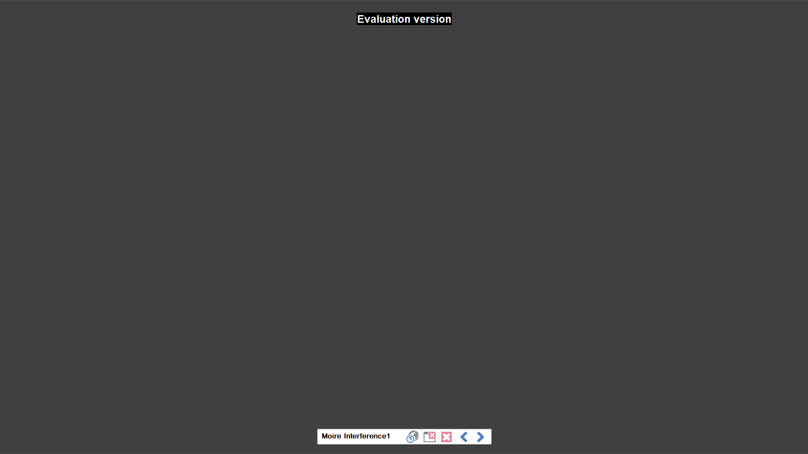

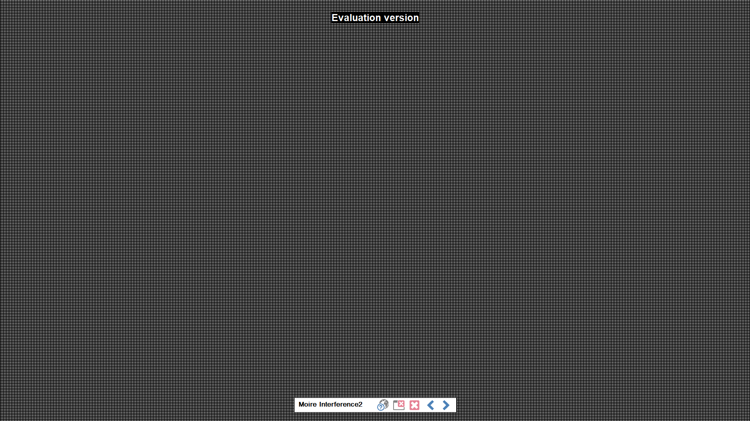

5. Тесты «Convergence dots» и «Convergence lines»

 Отображает сетку белых точек и отображает сетку белых линий, выводят белые точки и линии на черном экране. Экран должен быть идеально черным, а точки и линии — белыми, без примесей других цветов. Изображение должно быть четким.  
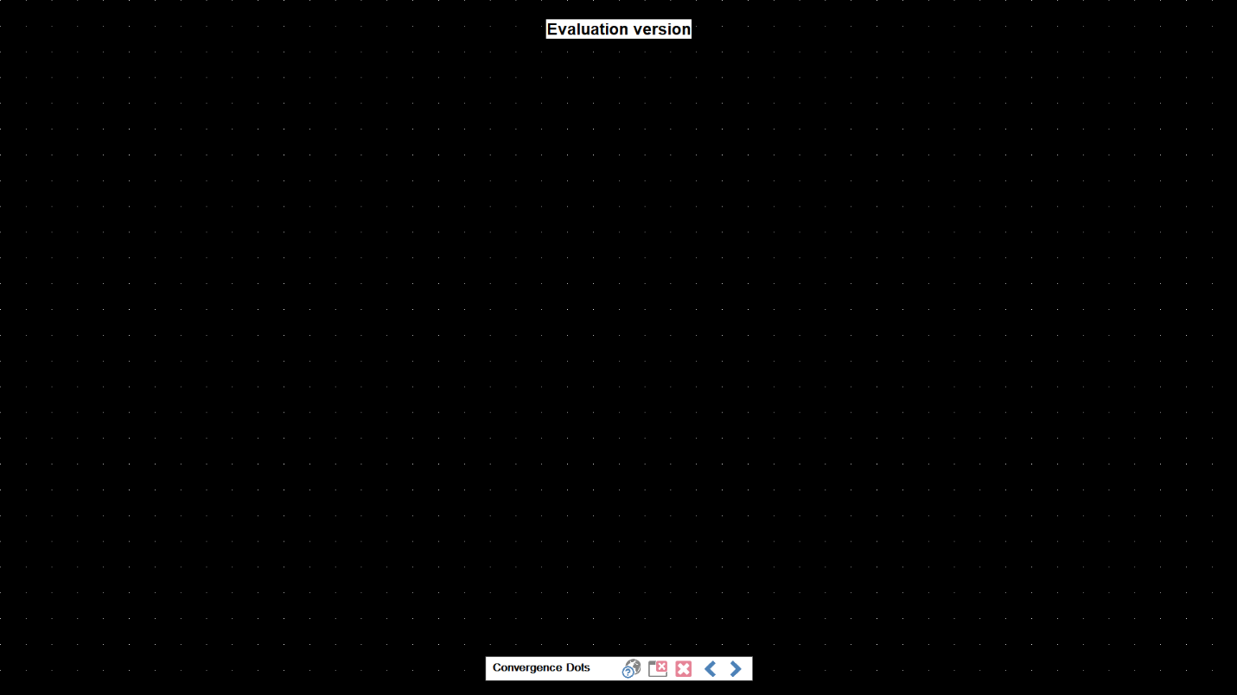

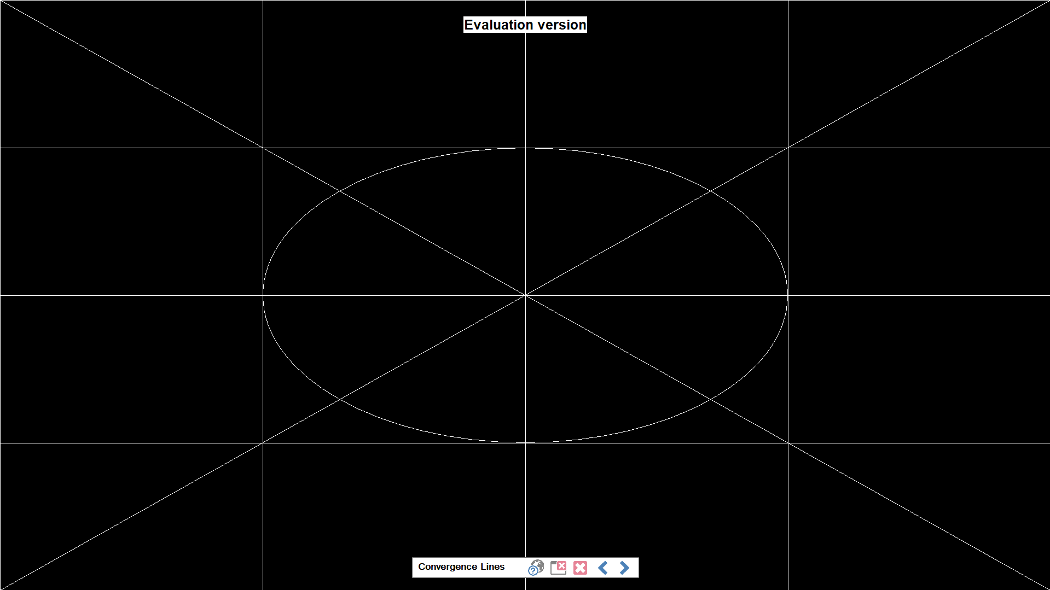

5. «CrossHatch»

 Тест позволяет выявить проблемы с геометрией экрана и настройкой размеров видимого изображения. Все окружности должны быть идеально круглыми, а на самом краю экрана должна быть видна пунктирная линия (чтобы увидеть пунктирную линию, увеличьте изображение).  
  
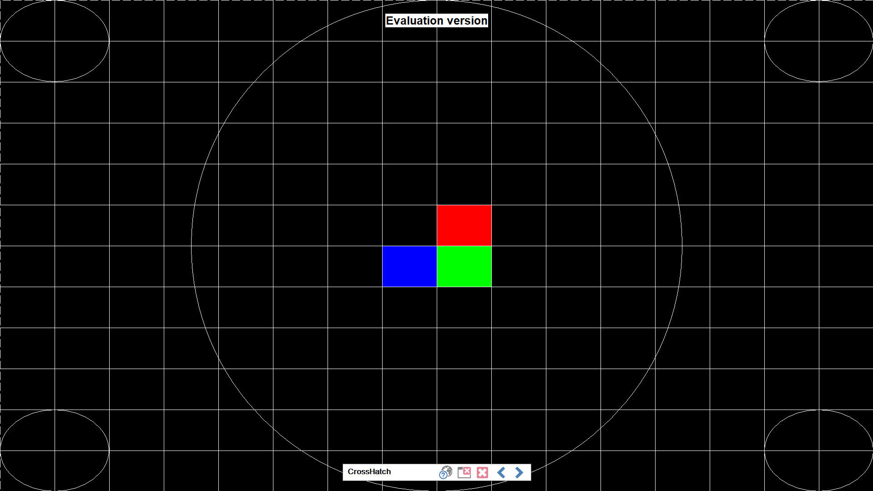

6. «Mask» и «Mask2»

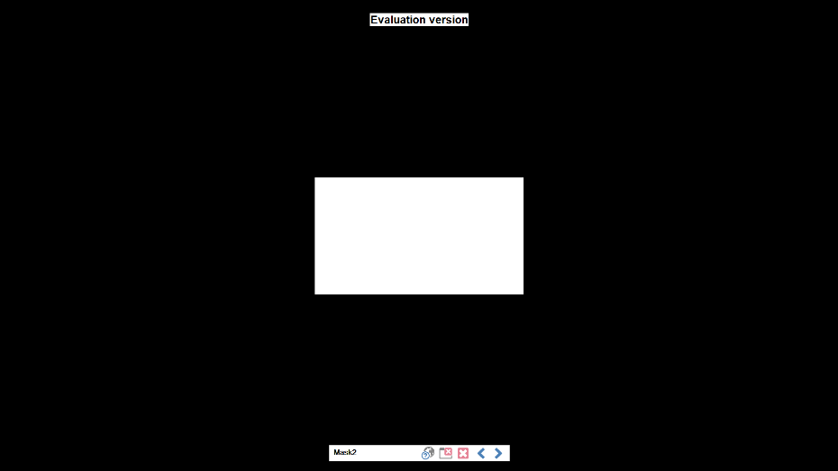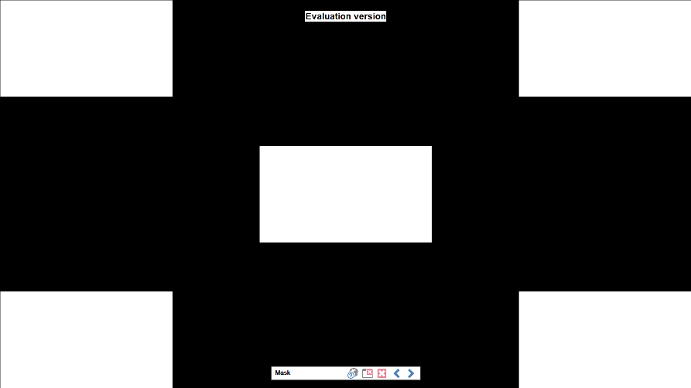Тесты предназначены для настройки баланса белого.

7. «Gamma Red», «Gamma Green», «Gamma Blue», «Gamma White»

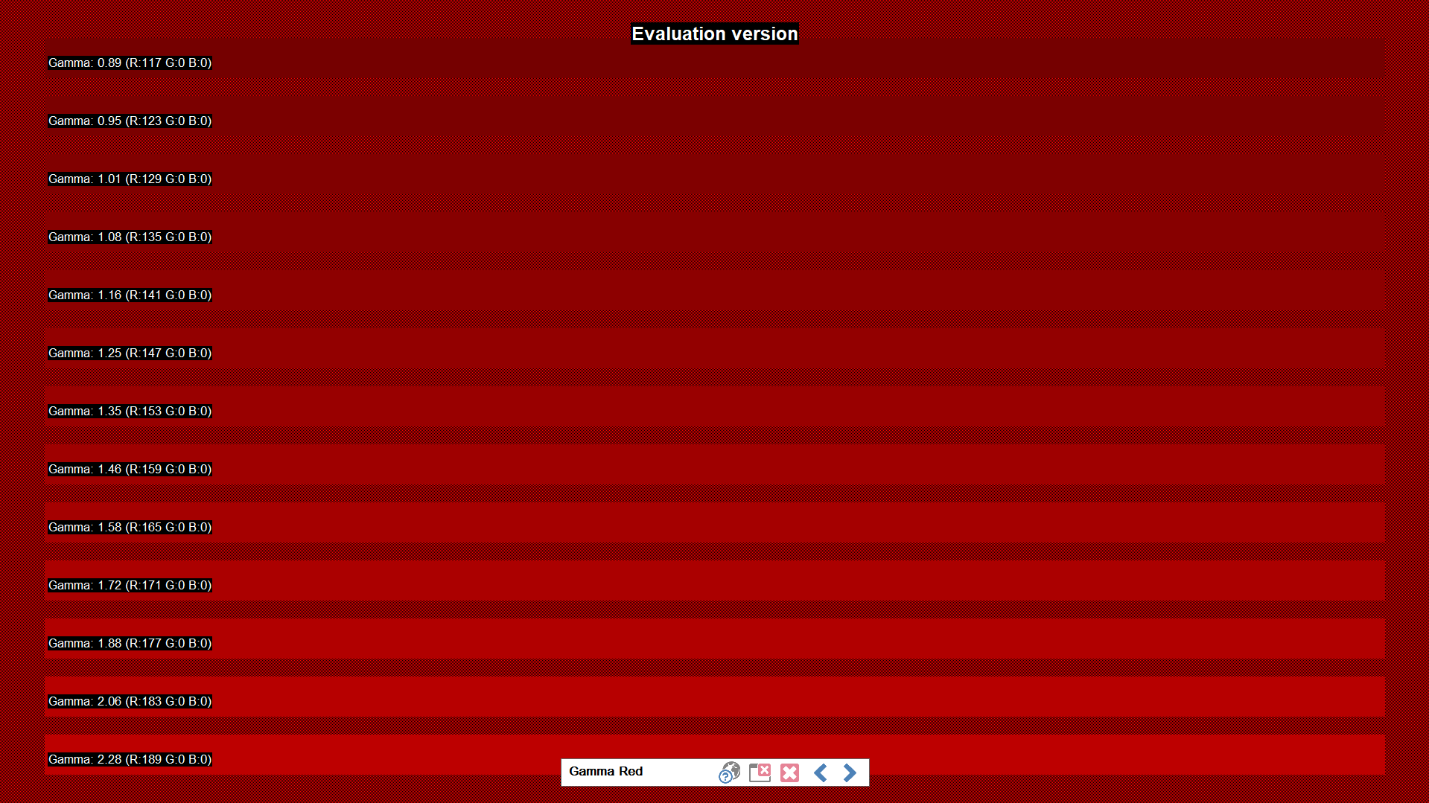Тесты предназначены для тестирования гаммы монитора.

8. «Contrast Red», «Contrast Green», «Contrast Green», «Contrast Blue» и «Contrast Black and White»

Тесты предназначены для исследования контрастности монитора. Тест выводит цвета разной интенсивности, неплохим считается наличие хорошо заметного различия между интенсивностями О и 20 %.  
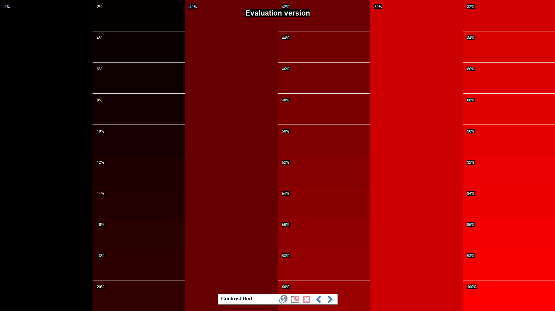

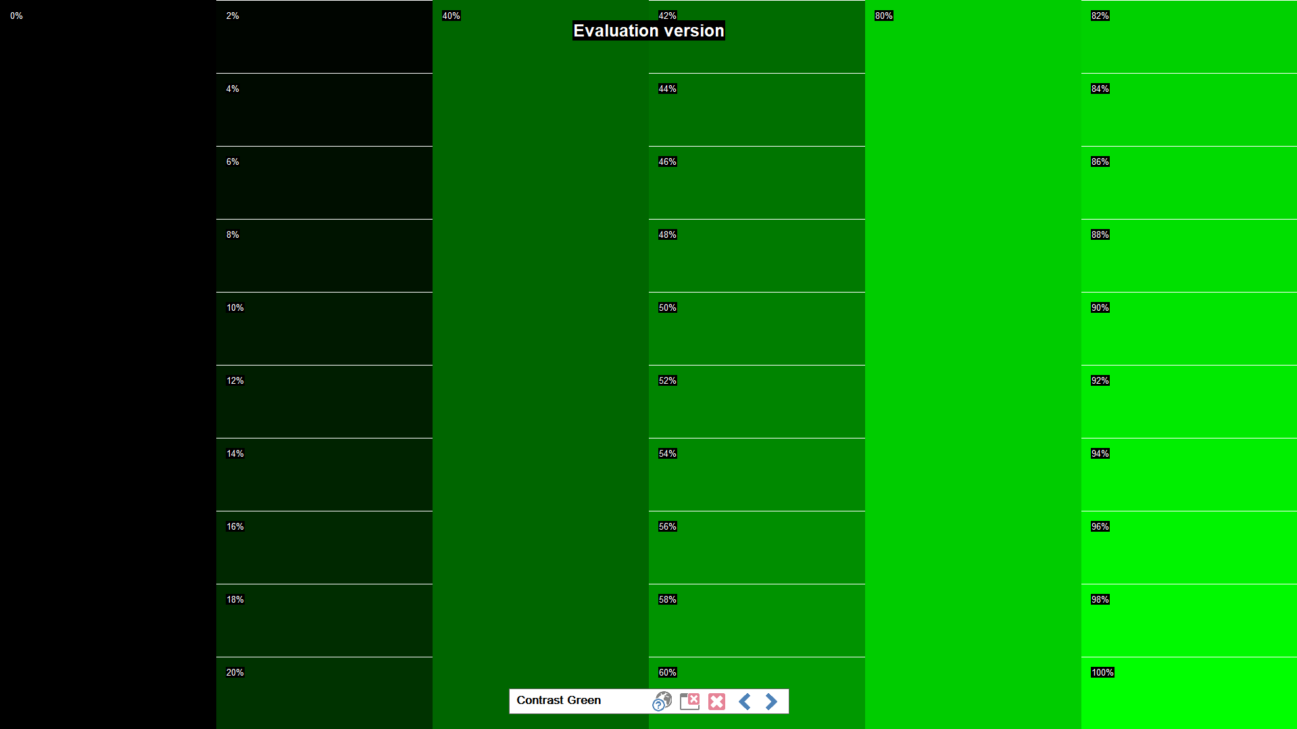

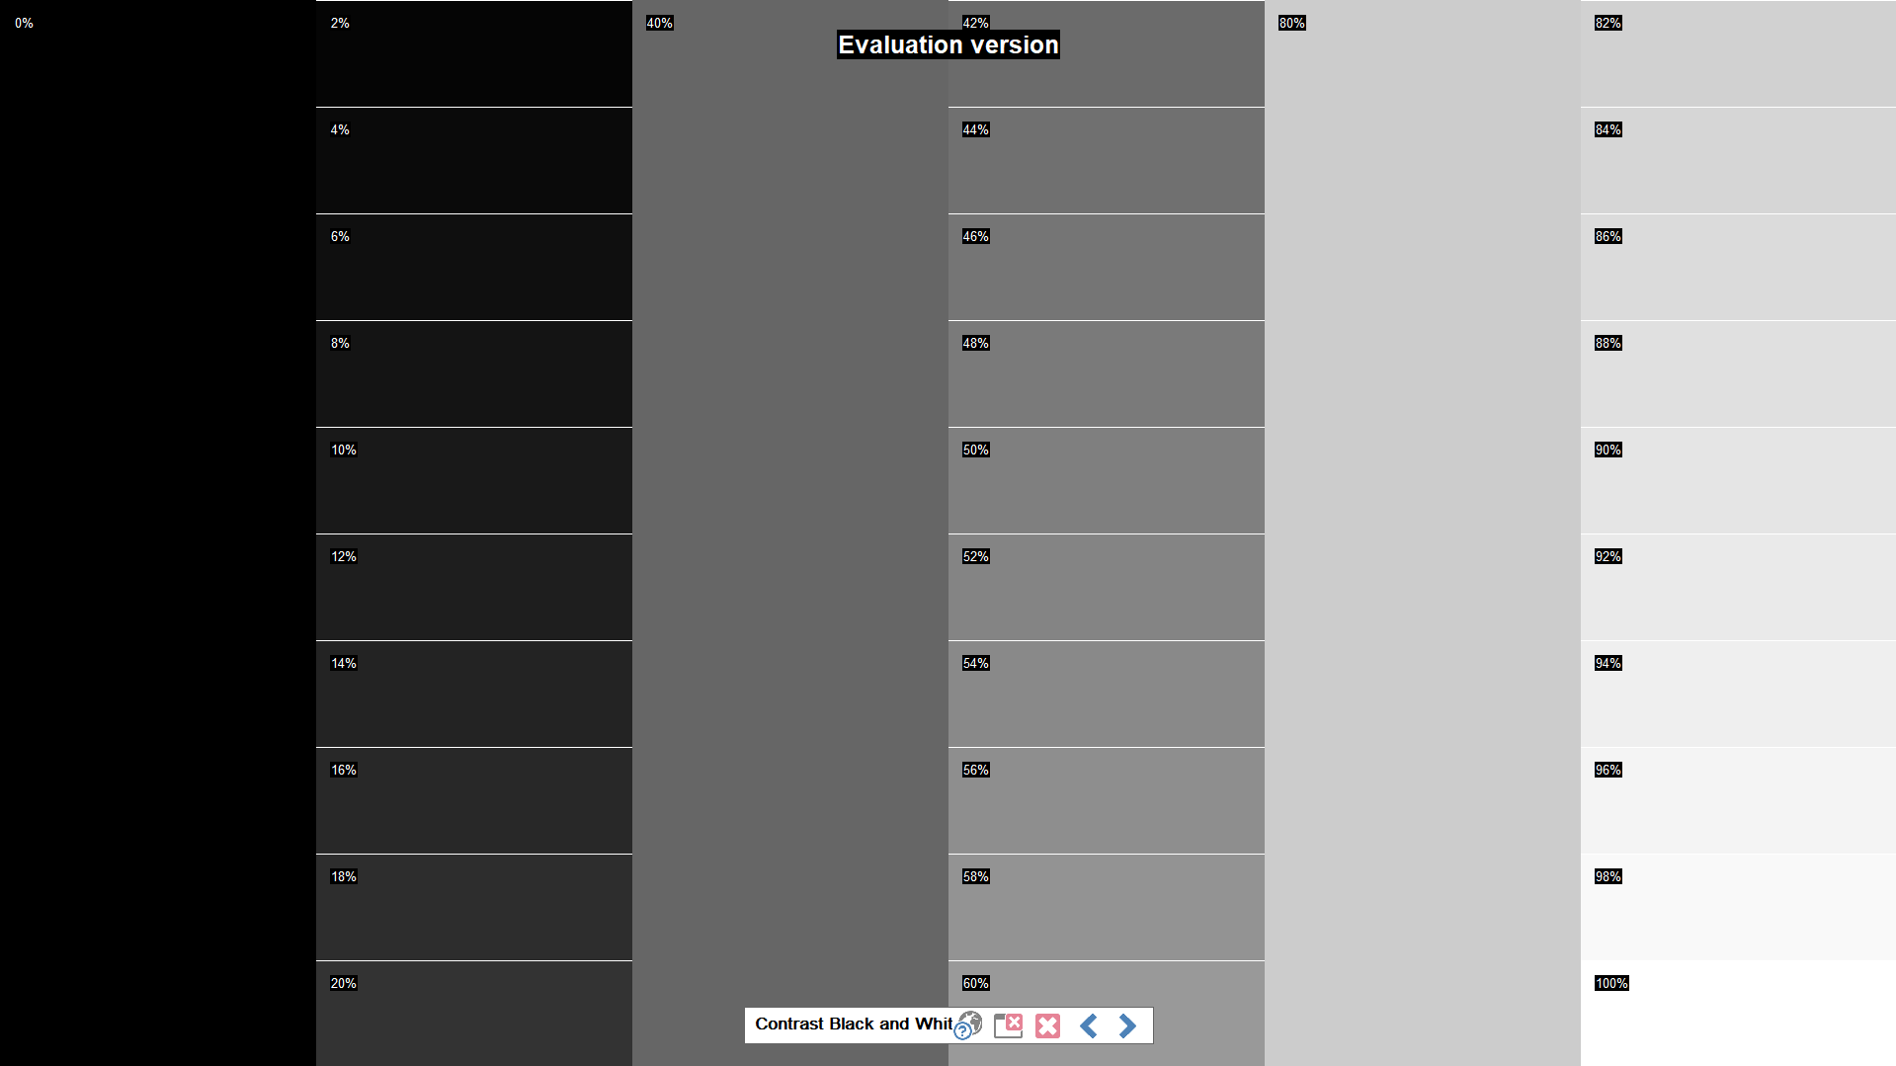

9. Тест «Zooming» выводит на экран несколько прямоугольников. Внешний (тонкая белая линия) и несколько прямоугольников внутри, которые периодически переключаются с черного на белый цвет. Чем меньше мерцает и перемещается изображение, тем лучше.

10. Тест «Fonts Test»

Выводит тексты, написанные разными шрифтами — от 13 до 6 пунктов. Все они должны читаться. Воспользовавшись кнопкой Font на напели инструментов теста, вы можете настраивать цвета текста и фона.

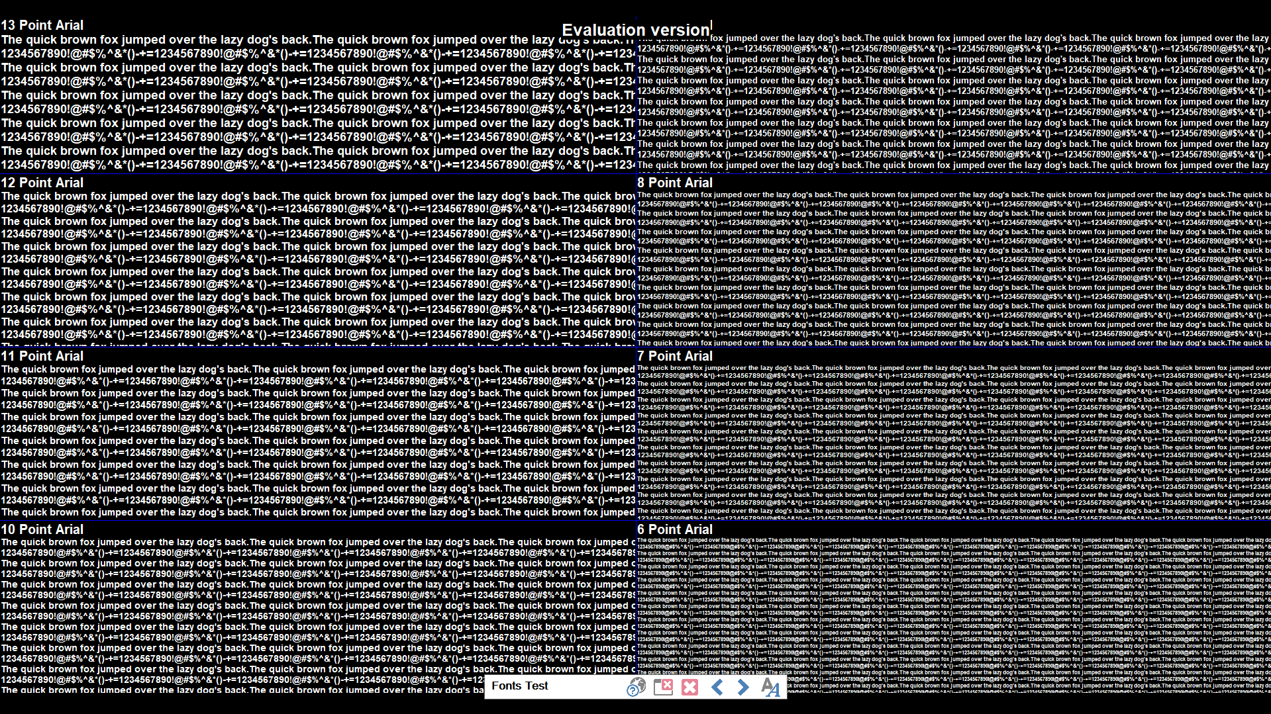

11. «LCD Pixel Persistence»

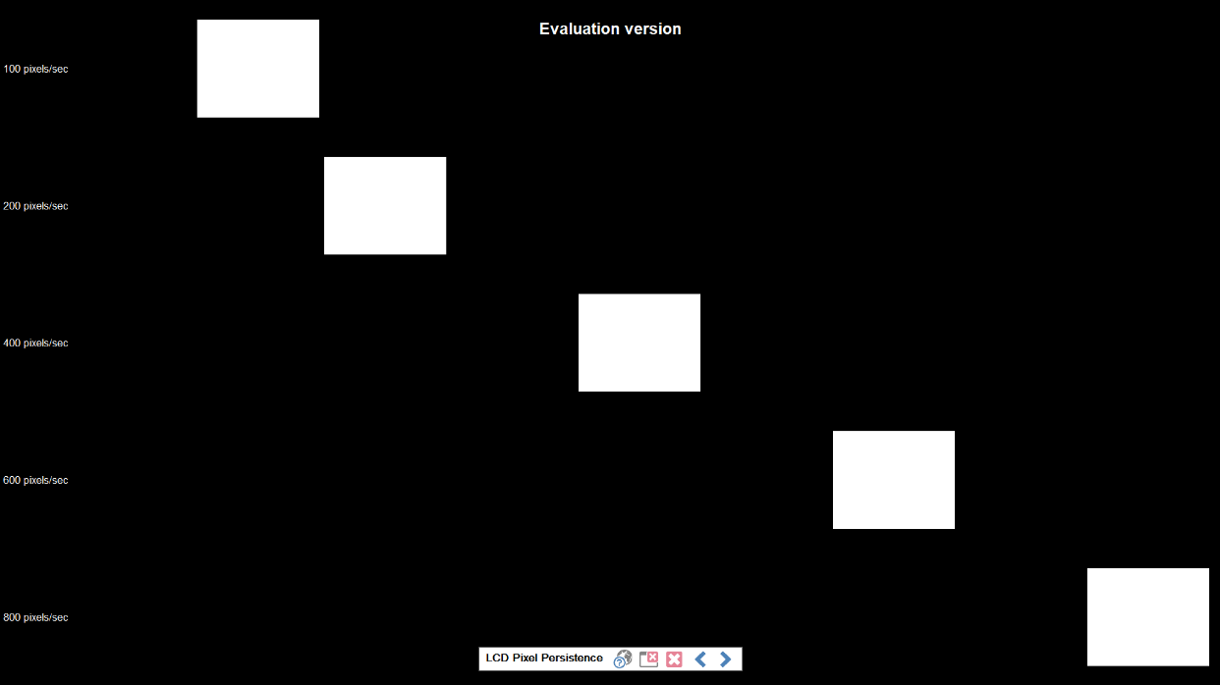Этот тест предназначен для исследования инерционности LCD-мониторов. Он выводит несколько прямоугольников, движущихся с разной скоростью. Монитор, обладающий высокой инерционностью, отобразит шлейф слева от движущейся фигуры. Чем этот шлейф короче, тем лучше.

12. Тест «Printei Test»

Предназначен для сравнения цветов (тест цвета монитора), которые вы видите на экране, с цветами, которые получаются при печати изображений на принтере. Распечатайте тестовое изображение нажатием кнопки «Print This Page» на панели управления и сравните цвета, полученные на бумаге, с экранными цветами. Для того чтобы они совпадали, настройте монитор или принтер, если он поддерживает подстройку цветов.  
  
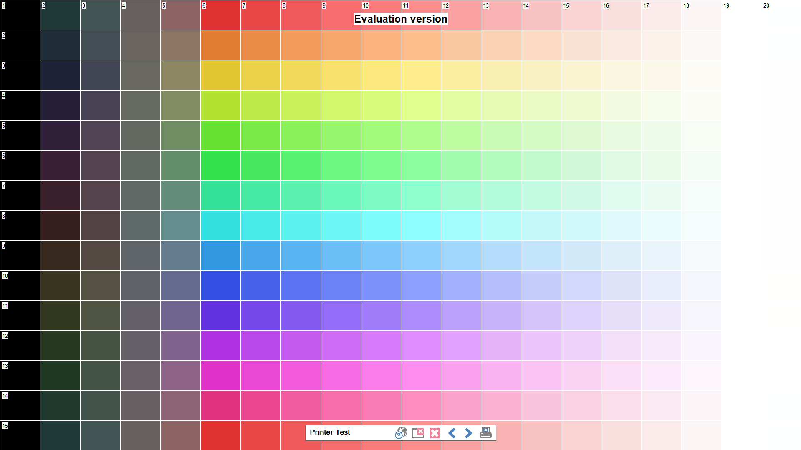

Время отклика монитора — это скорость переключения цвета пикселя (точки) на экране.

Пиксель — это точечный элемент матрицы дисплея. Любые изображения жидкокристаллического экрана состоят из миллионов пикселей, расположенных по строкам и столбцам.

РЕКЛАМА

Последовательное строчное переключение одного цвета пиксела в другой происходит в пределах одного кадра.

Не стоит путать две разные характеристики монитора: частоту обновления и время отклика монитора. [Частота обновления кадров измеряется](https://nastroyvse.ru/programs/review/kak-uznat-gercovku-monitora.html) в герцах (Гц), отклик монитора в миллисекундах (мс).